
REPUBLIKA HRVATSKA
DUBROVAČKO-NERETVANSKA ŽUPANIJA
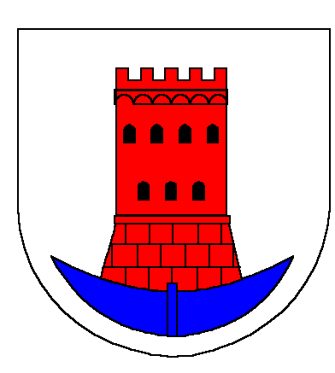 GRAD OPUZEN
Gradsko vijeće

KLASA: 342-01/23-01/1
URBROJ: 2117-11-1-26-10
Opuzen, ____siječnja 2026. godine

Temeljem odredbi članka 39. stavak 4. Zakona o pomorskom dobru i morskim lukama („Narodne novine“ br. 83/23) i članka 34. Statuta Grada Opuzena („Službeni glasnik Grada Opuzena“, broj: 3/13, 2/18, 2/21 i 3/21 - pročišćeni tekst, 8/25 – Statutarna Odluka o izmjeni Statuta Grada Opuzena), Gradsko vijeće Grada Opuzena na svojoj V. sjednici održanoj dana siječnja 2026.godine, donosi

I. IZMJENE I DOPUNE PLANA UPRAVLJANJA POMORSKIM DOBROM NA PODRUČJU GRADA OPUZENA ZA RAZDOBLJE 2024. – 2028. GODINE

Članak 1.

U članku 13. stavak 1. Plana upravljanja pomorskim dobrom na području Grada Opuzena za razdoblje 2024. – 2028. godine („Službeni glasnik Grada Opuzena“ br. 1/24), dodaje se točka 6. ispod točke „5. Privremenu ili prigodnu djelatnost“ koja glasi:

6. Zabavne i rekreacijske djelatnosti pružanja usluge sportskih i zabavnih parkova:

SREDSTVO | LOKACIJA | MIKROLOKACIJA | BROJ DOZVOLA | ROK
Vodeni park za djecu (aqua park) | Opuzen | Plaža Ušće (L) | 1 | 5 godina

Članak 2.

Članak 13. stavak 2. Plana upravljanja pomorskim dobrom na području Grada Opuzena za razdoblje 2024. – 2028. godine („Službeni glasnik Grada Opuzena“ br. 1/24) mijenja se i glasi:

„Broj dozvola na pomorskom dobru za koje će se raspisati javni natječaj je 17.“

Članak 3.

Članak 12. stavak 1. točka 5. Plana upravljanja pomorskim dobrom na području Grada Opuzena za razdoblje 2024. – 2028. godine („Službeni glasnik Grada Opuzena“ br. 1/24) dopunjuje se tekstom ispod podtočke 2. koji glasi:

„Dozvola na pomorskom dobru za obavljanje zabavne i rekreacijske djelatnosti pružanja usluge zabavnih parkova odnosno vodenog parka za djecu može se dati do maksimalne površine od 400m2, a može uključivati i pravo postavljanja info pulta do 2 m².“

Članak 4.

Predmetnu Izmjenu i dopunu Plana upravljanja pomorskim dobrom na području Grada Opuzena za razdoblje 2024.-2028. godine donosi Gradsko vijeće Grada Opuzena, sukladno čl. 39. st. 4. Zakona o pomorskom dobru i morskim lukama („Narodne novine“ br. 83/23), a zatim se isti dostavlja nadležnom tijelu Dubrovačko-neretvanske županije i nadležnoj lučkoj kapetaniji radi dobivanja suglasnosti.

Na prijedlog I. Izmjene i dopune Plana upravljanja pomorskim dobrom na području Grada Opuzena za razdoblje 2024.-2028. godine, dobivena je prethodna suglasnost od Upravnog odjela za prostorno uređenje i gradnju Dubrovačko-neretvanske županije od dana 23. siječnja 2026. godine, KLASA: 350-01/26-10/000009; URBROJ:2117-23-1/2-26-0003.

Po dobivenim suglasnostima, Izmjena i dopuna Plana upravljanja pomorskim dobrom na području Grada Opuzena za razdoblje 2024.-2028. godine objavit će se u „Službenom glasniku“ Grada Opuzena, internetskim stranicama Grada Opuzena i Oglasnoj ploči Grada Opuzena.

Plan upravljanja pomorskim dobrom stupa na snagu prvog dana od dana objave u „Službenom glasniku Grada Opuzena“.

REPUBLIKA HRVATSKA
DUBROVAČKO-NERETVANSKA ŽUPANIJA
GRAD OPUZEN
GRADSKO VIJEĆE
Predsjednik

Zoran Popović

